多媒体电话终端屏幕区分及播放方案

1 多媒体电话终端屏幕区分： 1
2 广告播放方案 2
2.1 时段播放 2
2.2 各广告区域允许播放的广告类型 2
2.3 广告播放文件类型 3
2.4 广告播放类型组合 3
2.5 不同话机状态允许播放的广告类型 3
2.6 话机状态类型 3

多媒体电话终端屏幕区分：
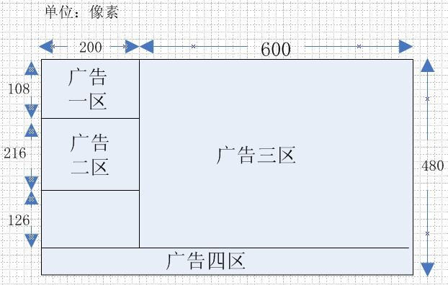

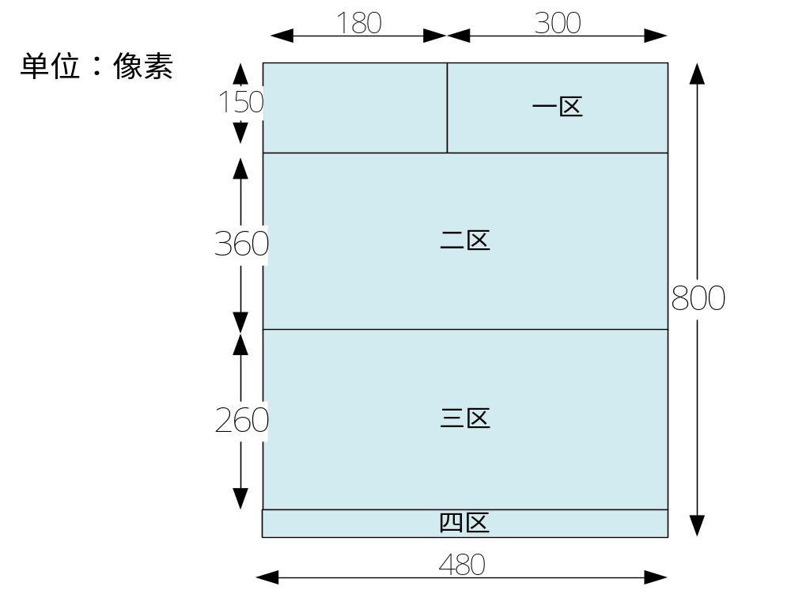
广告播放的内容是通过广告节目播放时间表来记录的。分别对不同的话机状态，一天中不同的时段进行控制。广告四区是的作用是以滚动条的模式显示文本信息。

广告播放方案

时段播放
平台可以根据广告资讯节目表制定的规则，在一天中的不同时段播放不同的广告资讯，具体详见《广告资讯节目表规范说明》；

各广告区域允许播放的广告类型
类型  区域 | 视频 | 音频 | 图片 | 网页
区域1 |  |  | √
区域2 |  |  | √
区域3 | √ | √ | √ | √
区域4 |  |  | √

广告播放文件类型
播放文件类型 | 备注
视频 | 包含本地视频和流媒体视频
音频 | 包含本地音频和流媒体音频
图片 | 图片
网页 | 网页广告
注意：视频包含本地视频和流媒体视频，音频包含本地音频和流媒体音频

广告播放类型组合
类型  类型 | 视频 | 音频 | 图片 | 网页
视频
音频 |  |  | √ | √
图片 |  | √
网页 |  | √

不同话机状态允许播放的广告类型
类型  状态 | 视频 | 音频 | 图片 | 网页
待机 | √ | √ | √ | √
摘机 |  |  | √ | √
振铃 |  |  | √ | √
非视频互通 |  |  | √ | √
视频互通 |  |  | √ | √

话机状态类型
话机状态 | 话机状态代号
待机 | 1
摘机 | 2
振铃 | 3
非视频互通 | 4
视频互通 | 5

